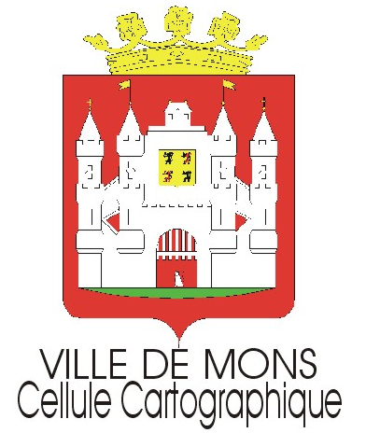
Prénom : …………………………………………
Savoir lire : le plan de la ville de Mons
1. Quel est le nom de la ville qui se trouve sur le plan ? ……………………………………………
2. a. Que veut dire la lettre  ? ………………………………………………………
b. Combien y en a-t-il ? ………………………………………………………
3. Cite les 4 villes que nous pouvons rejoindre par la route N6 :
……………………………………, ……………………………………, ………………………………………… et ………………………………
4. Repasse les boulevards en vert
5. Souligne l’intrus : Paris – Toulouse – Mons – Frameries – La Louvière
6. Colorie en bleu le trajet de la rue de la Boulangerie à la rue de la Halle.
7. Compte le nombre de places dans la ville : …………………………
8. Ecris 3 noms de rue où tu ne vois pas la lettre « a » :
…………………………………………………, …………………………………………………, …………………………………………………
9. Que traverse-t-on entre la place des Alliés et la place des Chasseurs à pied ?
………………………………………………………
10. Vrai ou faux
a. L’hôtel de ville se trouve sur la Grand-Place ……………………
b. Si je prends la direction E19/E42, je vais vers Binche ……………………
c. La cour Dolez se trouve entre le boulevard Albert – Elisabeth et la rue De Bertaimont ……………………
d. L’état civil se trouve à côté de la rue de Nimy ……………………
e. Le parking SNCB est à gauche de la gare ……………………

